Presseinformation

Erste vollautomatische Anlage zur Veredelung von Natursteinoberflächen

Natürliche Risse und mineralische Einschlüsse in Natursteinoberflächen schmälern die Umsätze von Steinbruchbetreibern erheblich. Käufer aus arabischen und asiatischen Ländern, die zu den wichtigsten Marmor-Abnehmern zählen, bevorzugen zum Beispiel für den großflächigen Innenausbau einheitliche Maserungen ohne natürliche Strukturanomalien. Vor diesem Hintergrund hat die auf Sondermaschinenbau spezialisierte Böhm AG die erste Anlage zur vollautomatischen Oberflächenveredlung von Natursteinen entwickelt. Das patentierte Verfahren ermöglicht Steinbruchbetreibern eine Aufwertung ihrer Produkte und den schonenden Umgang mit ihren Ressourcen. In der 32 m langen, modular strukturierten Anlage von Böhm verfährt eine Förderstrecke die Natursteintranchen mit Abmessungen von 3,2 m x 1,8 m durch hintereinandergeschaltete Bearbeitungsstationen. Zuerst scannt ein intelligentes Kamerasystem mit selbstlernender Bildverarbeitung die Steinoberflächen auf Einschlüsse, Venen oder Risse ab. Die Empfindlichkeit der Oberflächenanalyse lässt sich per intuitiver Bedienung über die Bildausgabe auf einem Touchscreen anpassen. Nachdem ein Laser punktgenau die wertmindernden Strukturen verdampft hat, werden die gelaserten Stellen von einem Hochleistungs-Printer in den Peripherie-Farben und -Maserungen überdruckt. Abschließend erfolgt eine vollautomatische Verfüllung mit transparentem Versiegelungsmaterial und die Politur der Oberfläche. Das Verfahren erzielt makellose Ergebnisse, die künstliche Restrukturierung ist für das bloße Auge nicht erkennbar und wurde von Branchenexperten bereits als „historisch“ bewertet. „Den größten Entwicklungsaufwand haben wir in die Programmierung der lernfähigen Software und die Einrichtung der Druckereinheit investiert“, erläutert Dipl.-Ing. (FH) Felix Hellmuth, geschäftsführender Gesellschafter und Vorstand der BÖHM AG. „Für Steuerung, Konstruktion und Komponenten konnten wir auf unser bewährtes Know-how zurückgreifen, aber mit der intelligenten Oberflächenstruktur-Analyse und dem Drucksystem haben wir absolutes Neuland betreten. Dafür gab es marktweit praktisch keine Erfahrungswerte.“ Abhängig vom Perfektionsgrad veredelt die Anlage in 12 Stunden bis zu 1000 m² Natursteinoberfläche. Eine kleinere, 14 m lange Variante der BÖHM-Anlage für 1,2 m x 1,2 m große Platten erzielt eine Leistung von bis zu 400 m² in 12 Stunden.

Bild 1: Blick in die Laser-Zelle der Böhm-Anlage: Störende mineralische Strukturen werden nach der Oberflächen-Analyse durch das intelligente Kamera-System per Laser verdampft.

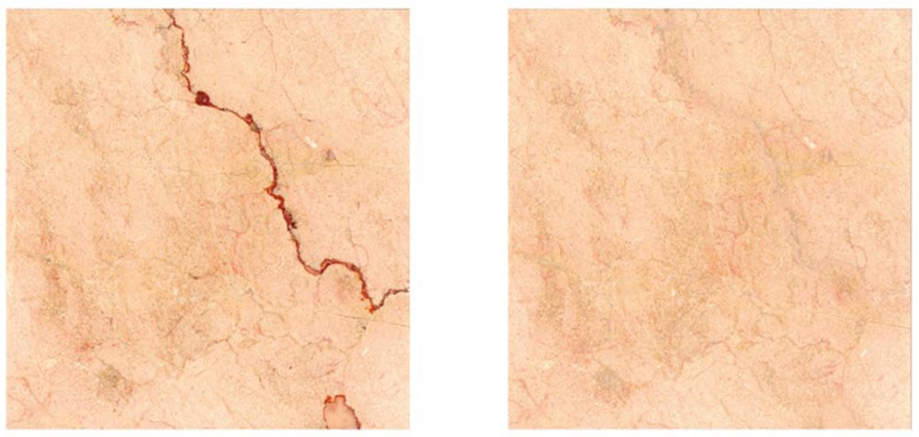
Bild 2: Marmorplatte vor und nach der Oberflächenveredelung mit dem Verfahren
der Böhm AG

Bilder: | Laser  voher_nachher_Exemplar3 | Zeichen: | 2.365
Dateiname: | 202001014_pm_naturstein-veredelungsanlage | Datum: | 15.07.2020

Unternehmenshintergrund BÖHM AG

Die BÖHM AG mit Sitz im thüringischen Zella-Mehlis zählt zu Deutschlands führenden Entwicklern und Herstellern in den Marktsegmenten Geräte- und Sondermaschinenbau, Handling-Systeme und Fertigungslinien sowie Elektrotechnik und Schaltschrankbau. Der Grundstein für das Unternehmen wurde 1991 mit der Übernahme des Fertigungsbetriebes der Zeiss-Gruppe gelegt, aus der zunächst die Böhm Fertigungstechnik Suhl GmbH hervorging. Mit seiner breit ausgestellten Fertigung und einem hochqualifizierten Mitarbeiterteam folgte der Maschinenbauspezialist der Strategie, alle grundlegenden Technologien und Spezialkenntnisse unter einem Dach zu vereinen und seinen Kunden damit auch umfassende Systemkonzepte aus einer Hand zu bieten. Auf dieser Grundlage vollzog BÖHM in kurzer Zeit den erfolgreichen Wandel vom Lieferanten einzelner Teile und kleinerer mechanischer Baugruppen zum innovativen Entwickler und Fertiger auch großer Systemmodule sowie zum Technologieproduzenten komplexer Lösungen, Sondermaschinen und kompletter Anlagen. Ebenso zählen die Montage und Inbetriebnahme vor Ort zu den Leistungen des Unternehmens. Nach dem Aufbau einer weiteren Fertigungsstätte am Standort Trencianska Turná in der Slowakischen Republik firmierte das Unternehmen 2005 zur BÖHM AG. Die BÖHM AG beschäftigt aktuell 320 Mitarbeiter.

Kontakt:  BÖHM AG  Alexander Fausel  Böhmstraße 1 / Industriegebiet  98544 Zella-Mehlis  Tel.: +49 3682/452-259  E-Mail: a.fausel@boehm-fertigungstechnik.de  Internet: www.boehm-fertigungstechnik.de | gii die Presse-Agentur GmbH  Immanuelkirchstraße 12  10405 Berlin  Tel.: +49 30 538 965 - 0  E-Mail: info@gii.de  Internet: www.gii.de

